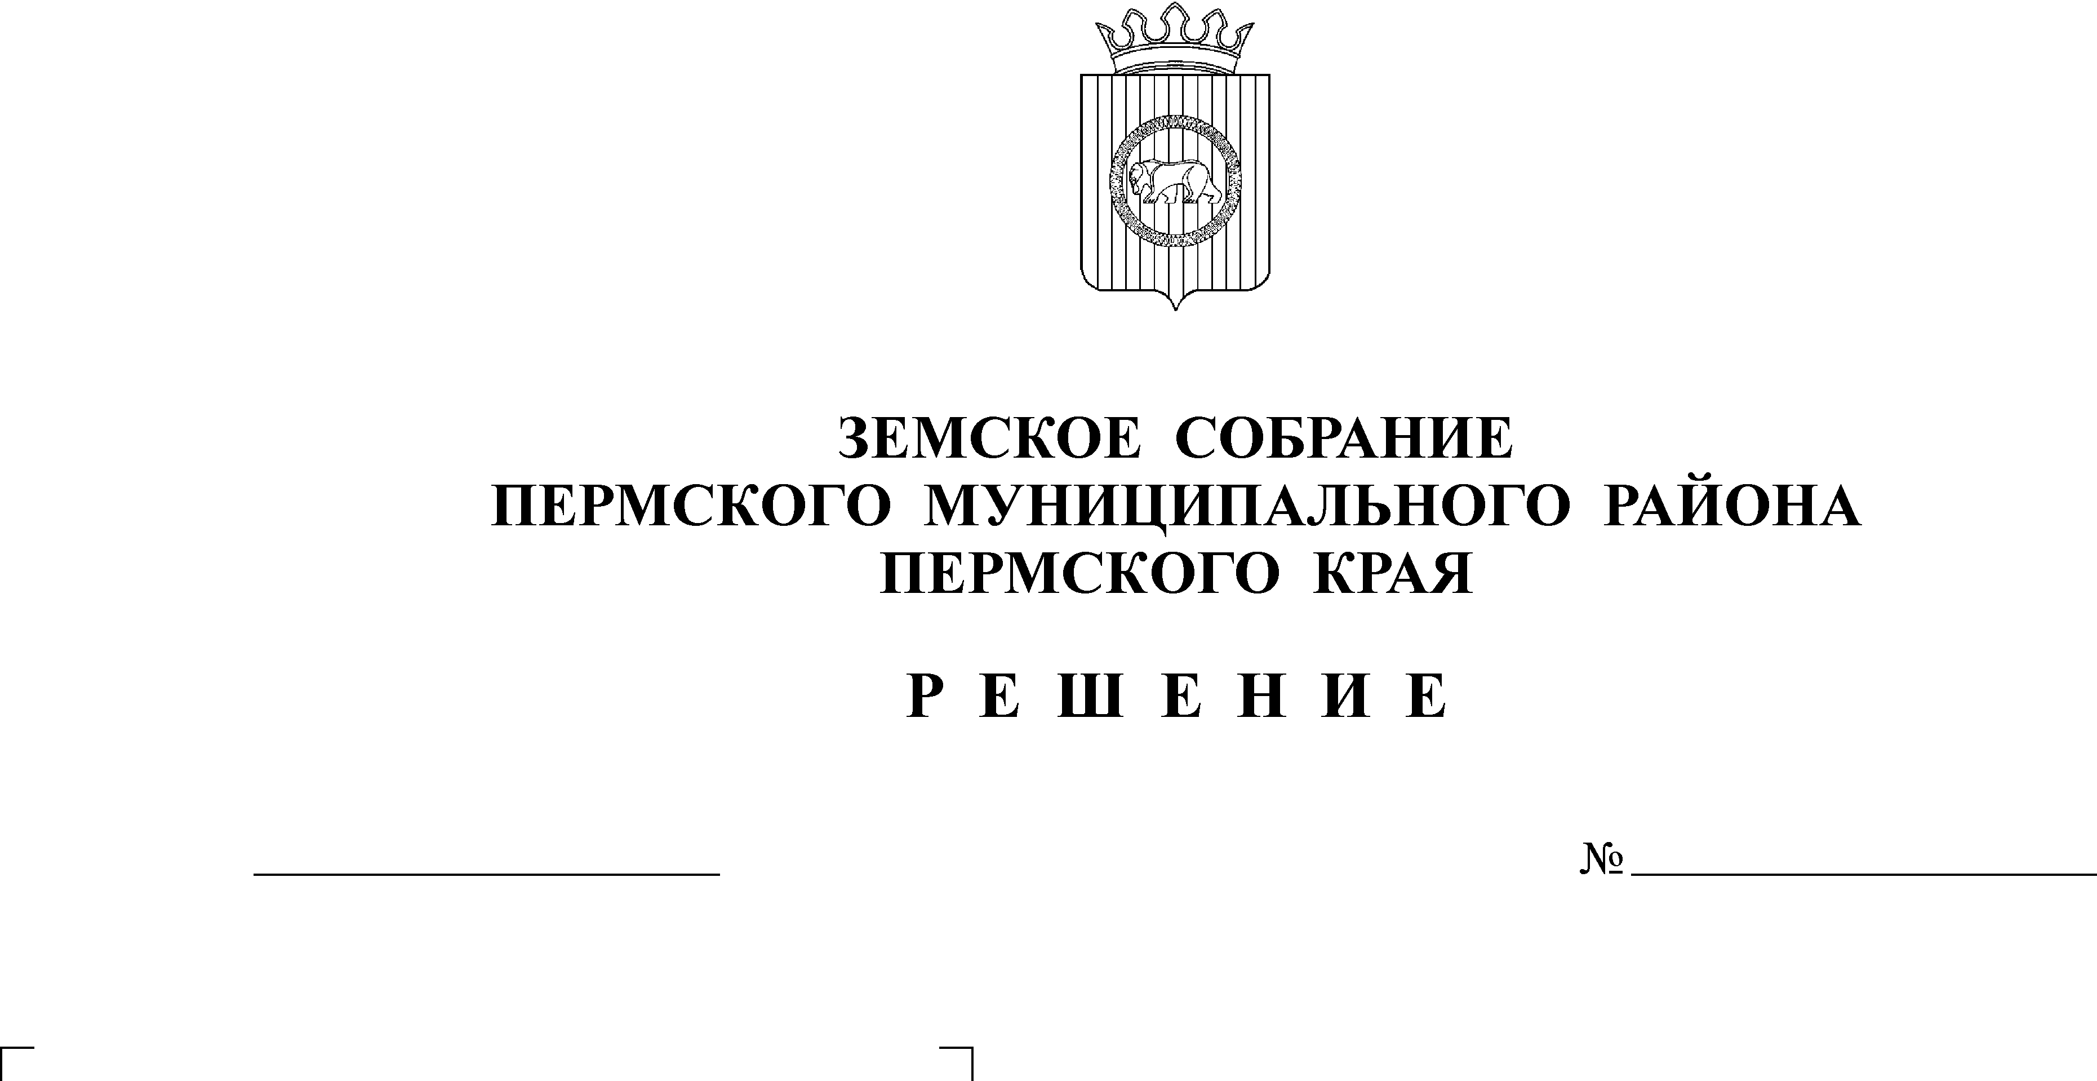
О назначении на должность
заместителя председателя и
аудитора Контрольно-счётной
палаты Пермского муниципального
района
27.11.2008
732

В соответствии с пунктами 2.3. и 2.4. Положения о Контрольно-счётной палате Пермского муниципального района, утвержденного решением Земского Собрания от 27.10.2006 № 406, заслушав председателя Контрольно-счётной палаты Пермского муниципального района Ю.О. Шкарину
Земское Собрание РЕШАЕТ:
1.Назначить с 01.01.2009 года:
1.1. заместителем председателя Контрольно-счётной палаты Пермского муниципального района Козлова Андрея Анатольевича.
1.2. аудитором Контрольно-счётной палаты Пермского муниципального района Машьянову Надежду Валерьевну.
2. Настоящее решение вступает в силу со дня его принятия.
3. Опубликовать настоящее решение в информационном бюллетене муниципального образования «Пермский муниципальный район» и (или) разместить на официальном сайте Пермского муниципального района (www.permraion.ru).

Глава
муниципального района А.П. Кузнецов

Решение принято 27.11.2008г.
на заседании Земского Собрания
Председатель
Земского Собрания А.М. Захаров

